1/18/2019
U-NAS Cloud | 万由电子著

万由电子 | U-NAS Cloud用户使用手册

U-NAS Cloud用户使用手册

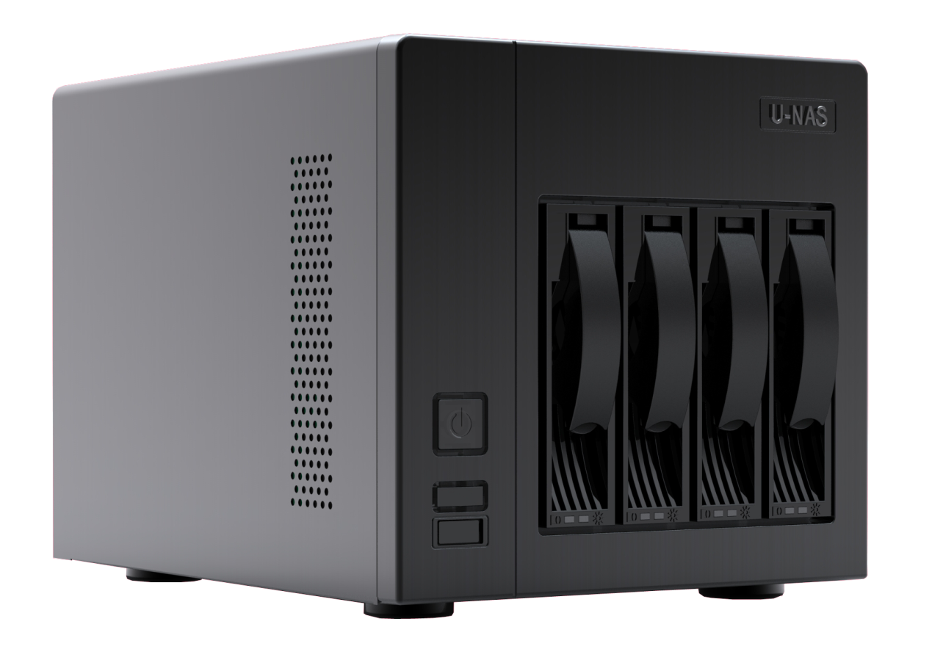

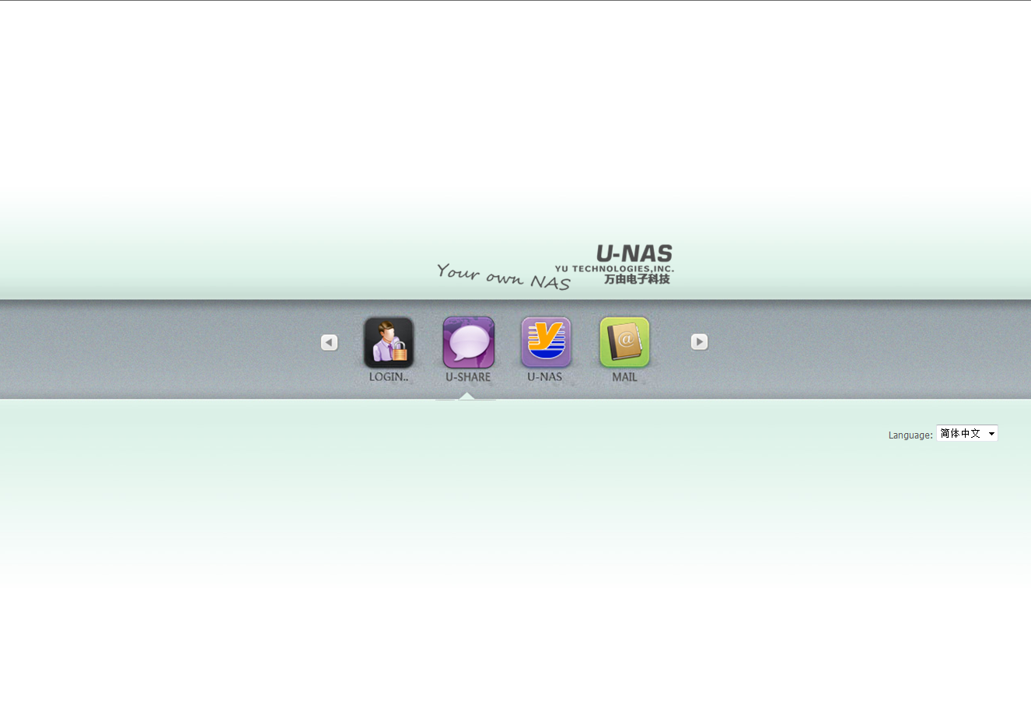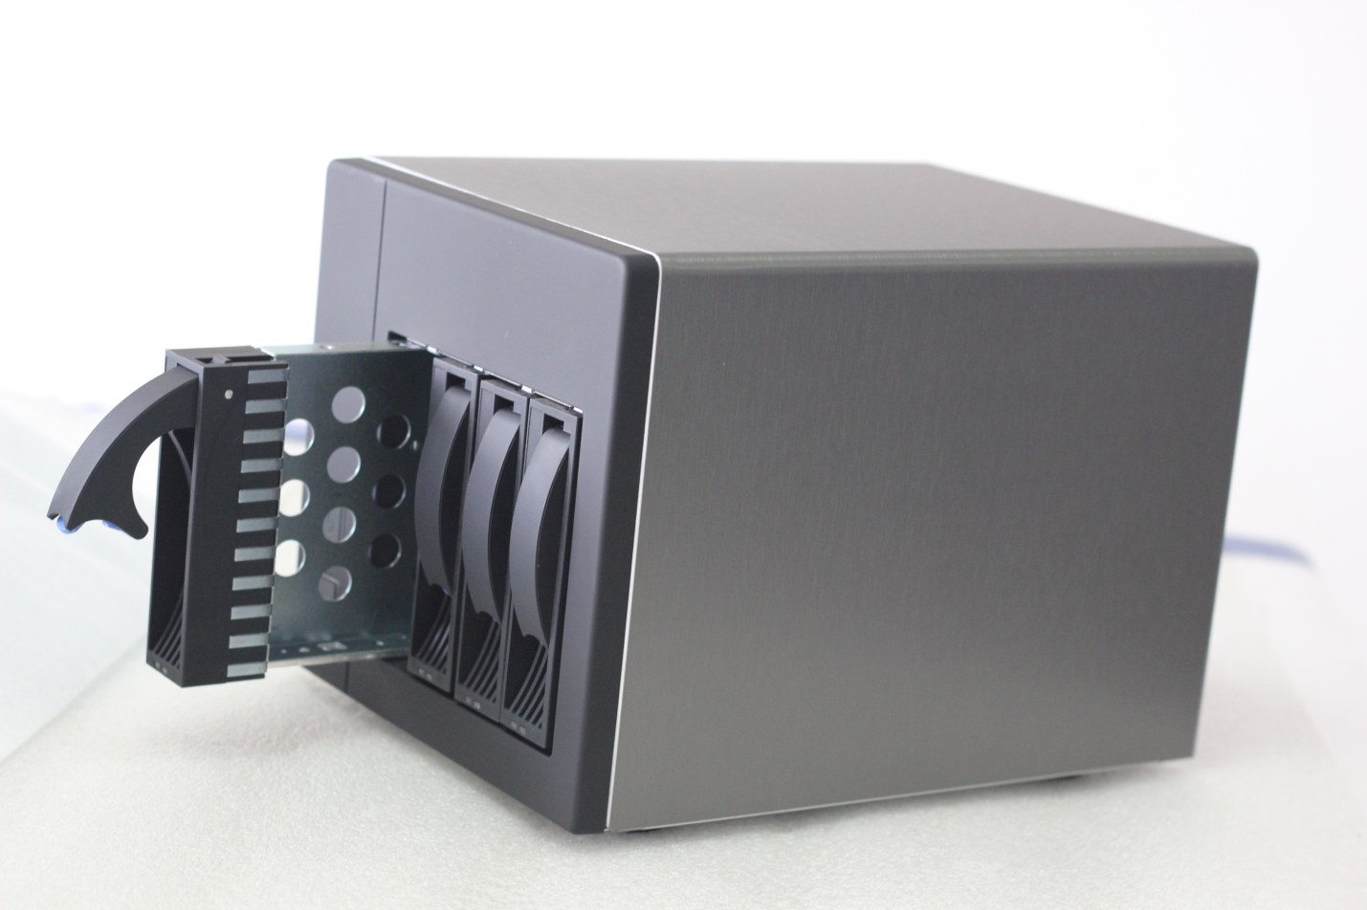
目录
前言 4
本文档的使用对象 4
概述 5
安装 6
硬件体系 6
客户端安装 6
U-NAS Cloud使用 7
客户端 9
登录 9
同步 9
语言切换 10
配置 11
系统托盘右键操作 11
在线升级 12
注销当前账号 12
关于 13

前言
UNAS Cloud 是一个类似于Dropbox的私有云/网盘 服务。本文档为U-NAS Cloud用户使用手册

本文档的使用对象
本文档的使用者是U-NAS OS v3.0、U-NAS Cloud和U-NAS移动App的用户。

概述
U-NAS Cloud 是万由电子开发的类似于Dropbox的私有云/网盘服务。 系统体系由 U-NAS Cloud Server 和 U-NAS Cloud 客户端构成。用户可以通过这个服务，将不同设备上的数据同步。

安装

硬件体系
- 桌面式或机架式U-NAS 3.0服务器一台
- 根据用户数量和同步数据量确定硬盘容量
- 建议使用RAID1 保存同步数据 。

客户端安装
- 下载U-NAS Cloud， 双击安装U-NAS Cloud

U-NAS Cloud使用
首先进行服务器端设置：使用admin账户登录U-NAS 服务器的web 管理界面：
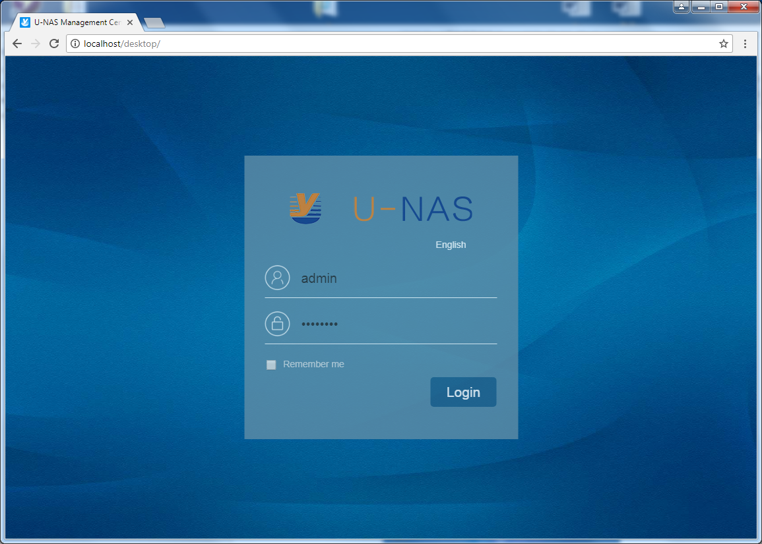

登录后，参考U-NAS 手册，创建一个用于存放同步数据的文件夹。 这个文件夹的容量要足够大，用于存放所有用户的同步数据。 [建议：使用RAID1存放 同步数据]
如果U-NAS Cloud App 还没有安装，则通过 App Manager 安装U-NAS Cloud。 点击并运行U-NAS Cloud App：
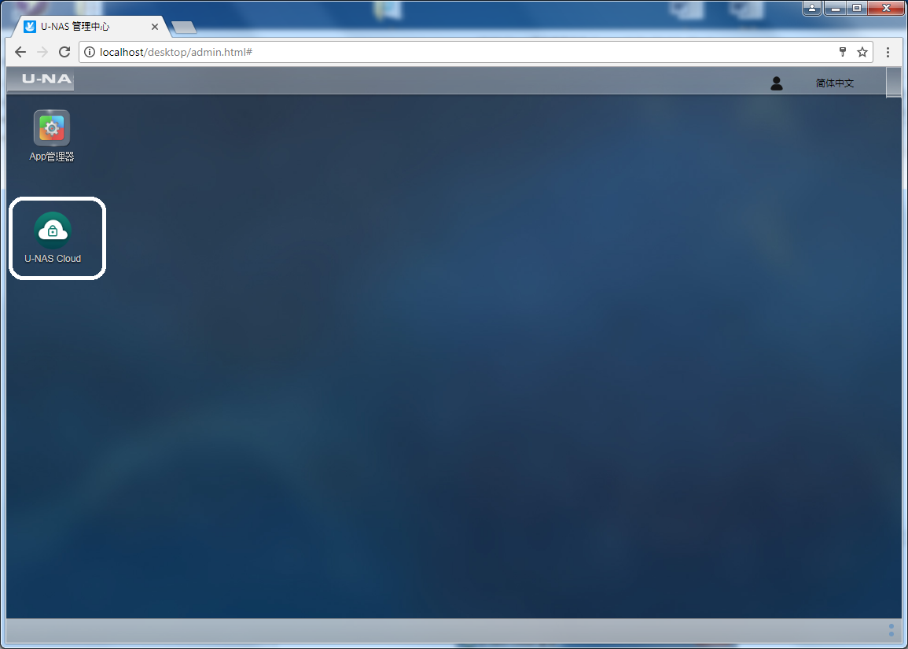
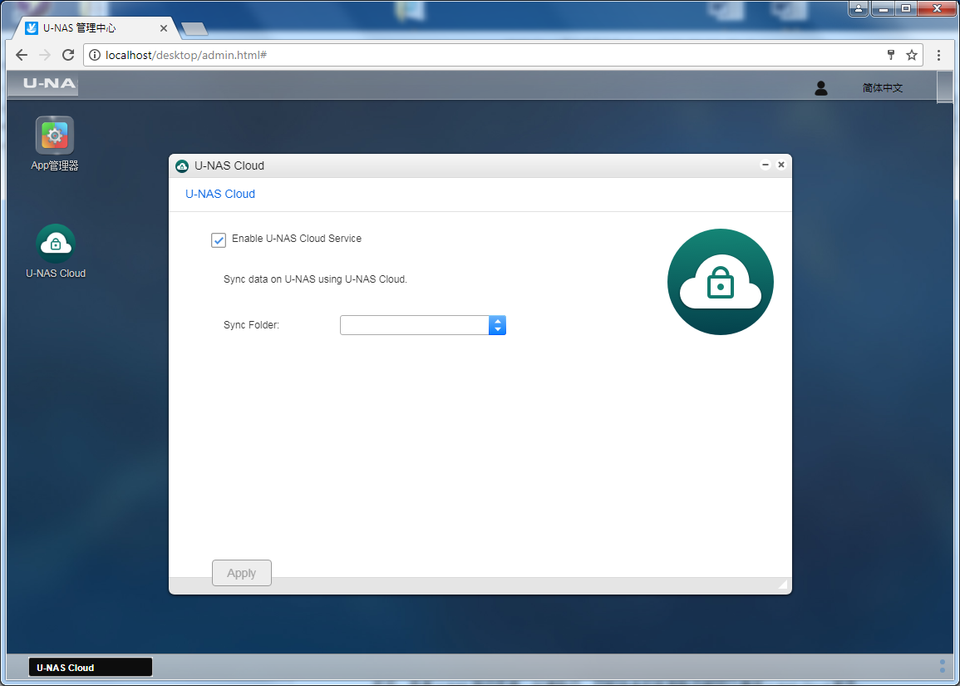
选择启用U-NAS Cloud 服务，并选择同步数据的文件夹。 保存后退出。
参考U-NAS 用户手册，创建使用U-NAS Cloud 服务的账户，目前缺省的所有账户都可以使用U-NAS Cloud 服务。

客户端

登录
客户端在用户登录后会自动启动。第一次运行时，U-NAS Cloud会弹出登录对话框，输入数据IP，username 和 password （账户信息），登录。客户可选择使用数据ip与u-anywhere账号登录。
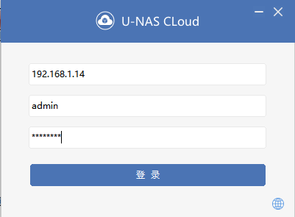

同步
登录成功后，进入U-NAS Cloud页面。 点右上角的‘X’退缩到系统托盘里。 列表里会列出最近同步的文件；提供同步时间，同步状态，文件数量与同步进度。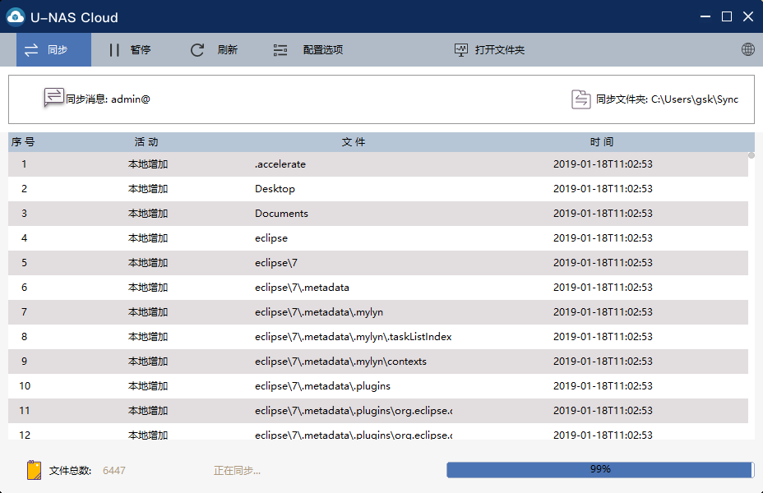

语言切换
支持中英文切换
- 可以在登录页面设置：
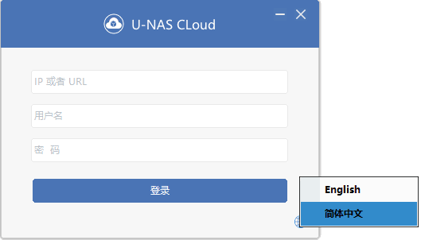
- 可以在登录后设置里面修改
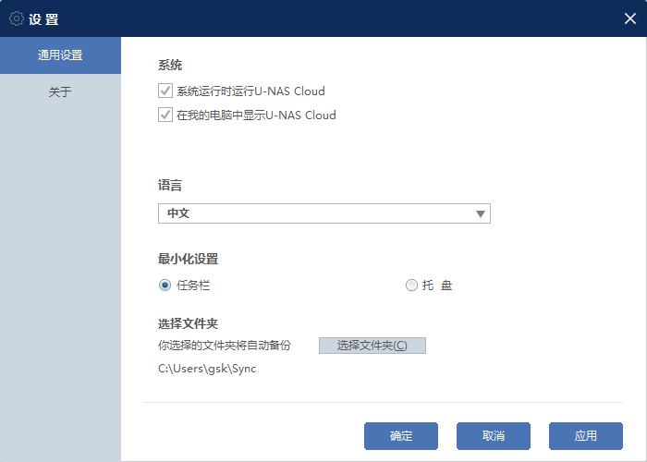

配置
点击 “配置选项”可以更改配置
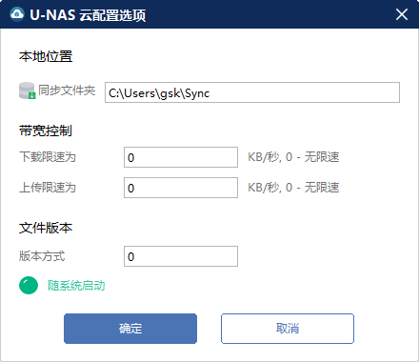
用户可以修改配置：
- 上传/下载的速度控制
- 保留的历史版本个数
- 可以 设置是否在用户开机登录后自动启动U-NAS Cloud
可以点击”暂停”和”同步”，暂停/恢复同步。点击 “打开文件夹” 可以直接进入到同步文件夹；用户可以直接操作同步文件夹里的文件。 用户可以在多台PC上安装/配置 U-NAS Cloud 客户端，就可以实现多台设备的文件同步了。

系统托盘右键操作
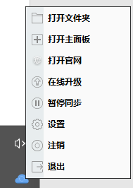
- 支持打开同步的文件夹
- 支持快速打开主面板
- 快速访问万由官网
- 快捷暂停同步功能
- 对U-cloud进行设置
- 在线升级
- 注销账号
- 退出应用

在线升级
软件提供在线升级服务
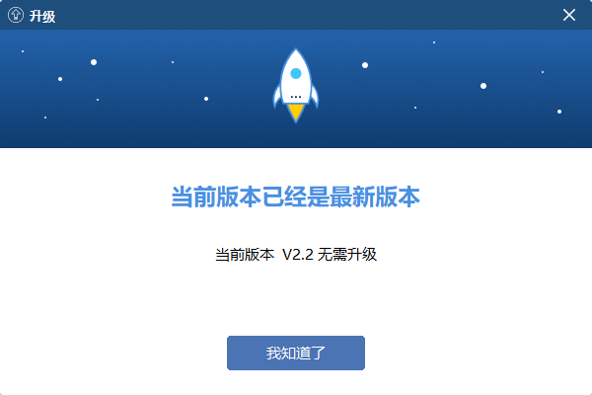
注销当前账号
- 右键系统托盘，点击注销
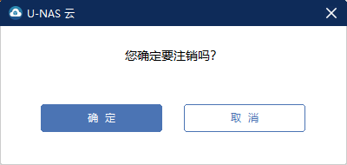
- 点击注销，应用进入重新登录页面
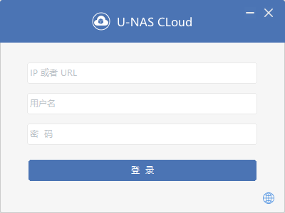

关于
查看您的U-nas cloud版本。


